nu

LECTURE

Prénom : Date :

http://4.bp.blogspot.com/-NdC8zQDwyKQ/U6nEE1uZy_I/AAAAAAAAAQo/cTWMygIibDs/s1600/Livre.gif

**Compétence(s) travaillée(s) : s’entraîner à lire des syllabes et des mots réguliers contenant des difficultés articulatoires**

br / cr / pr

tr / fr / dr / vr

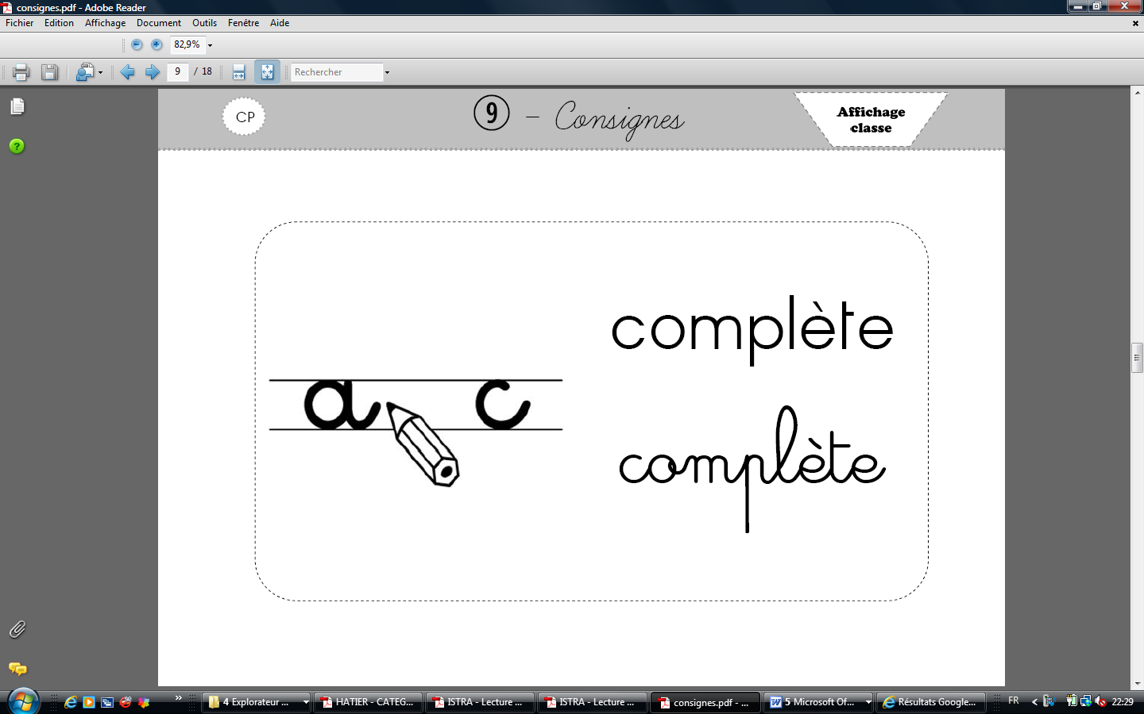➊ Complète avec la bonne syllabe.

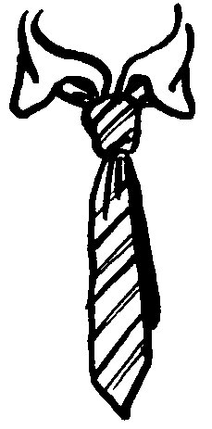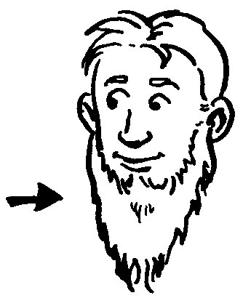

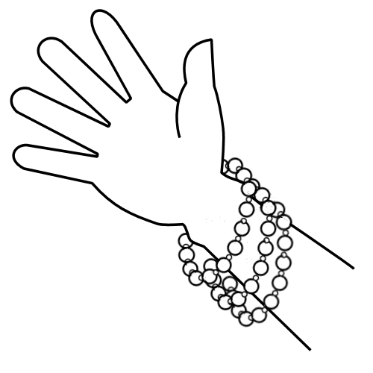

une be un celet une vate des tes

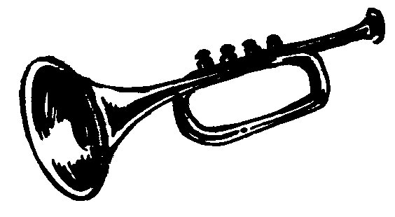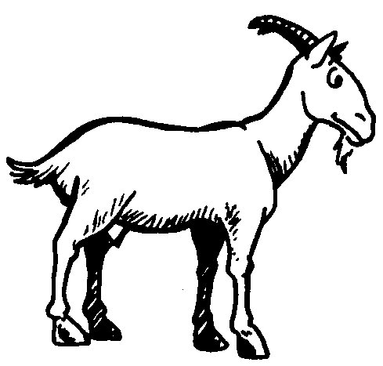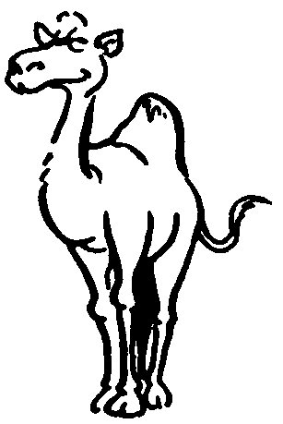

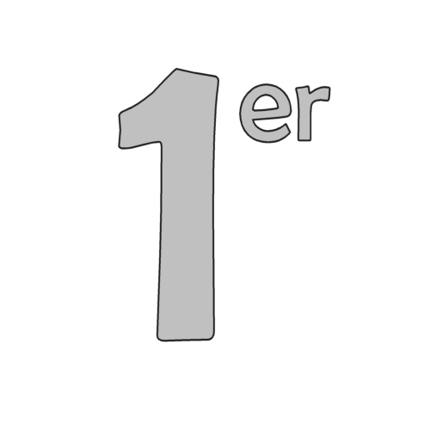

une chè mier une pette un madaire

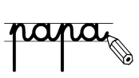

➋  **Ecris** les mots sous chaque image.

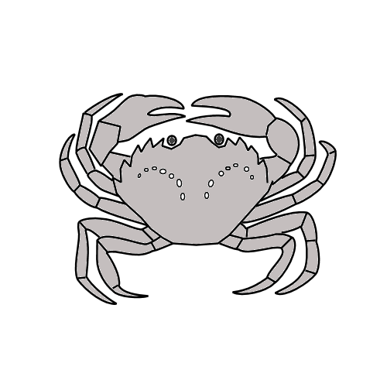

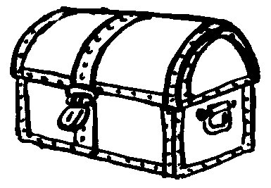

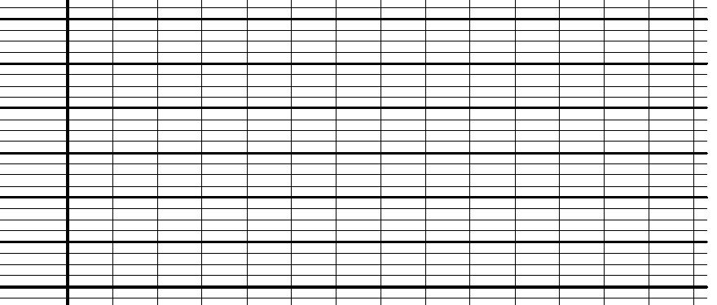



un

un

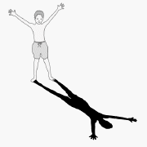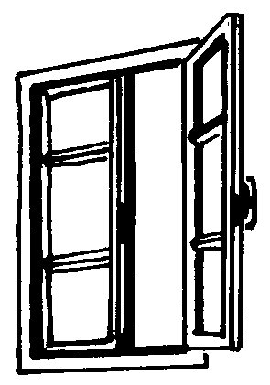





un

une

une